

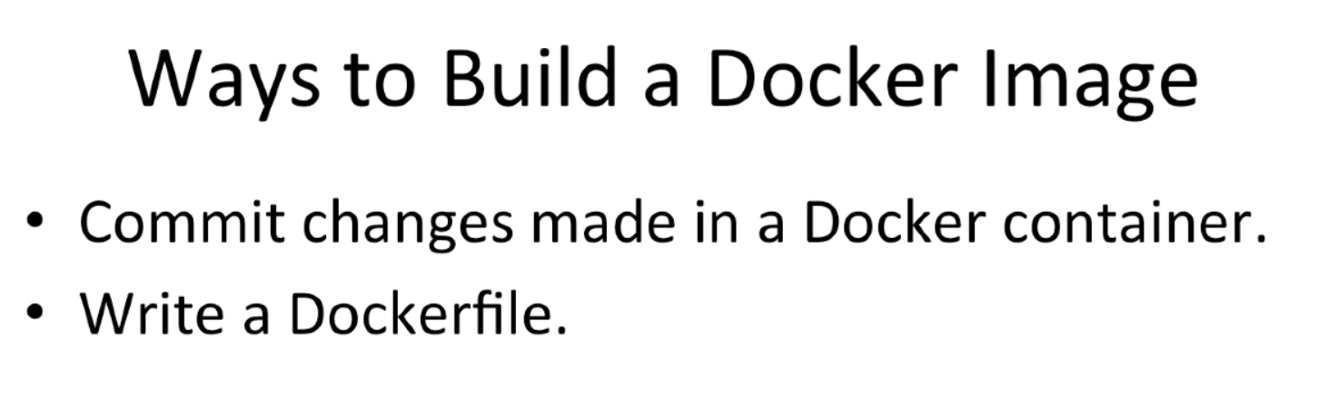

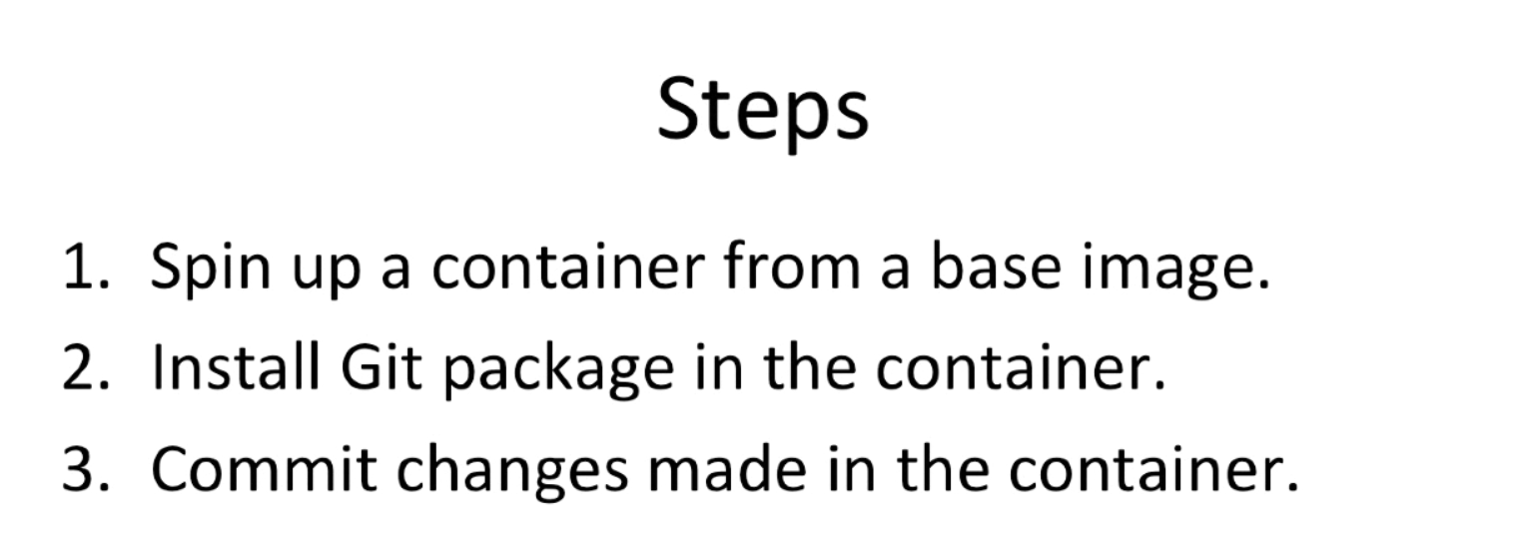

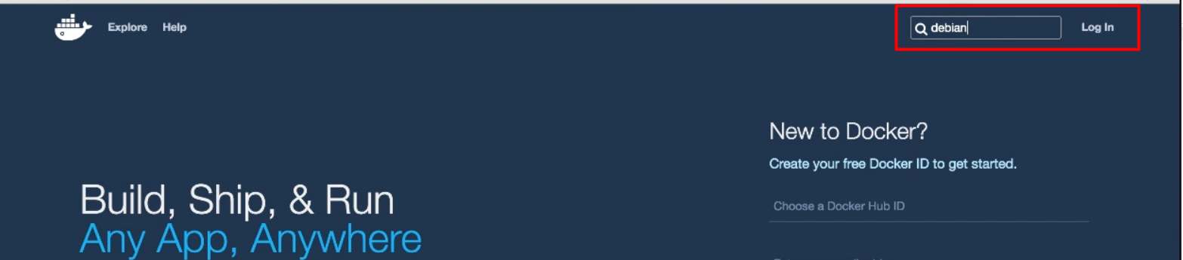



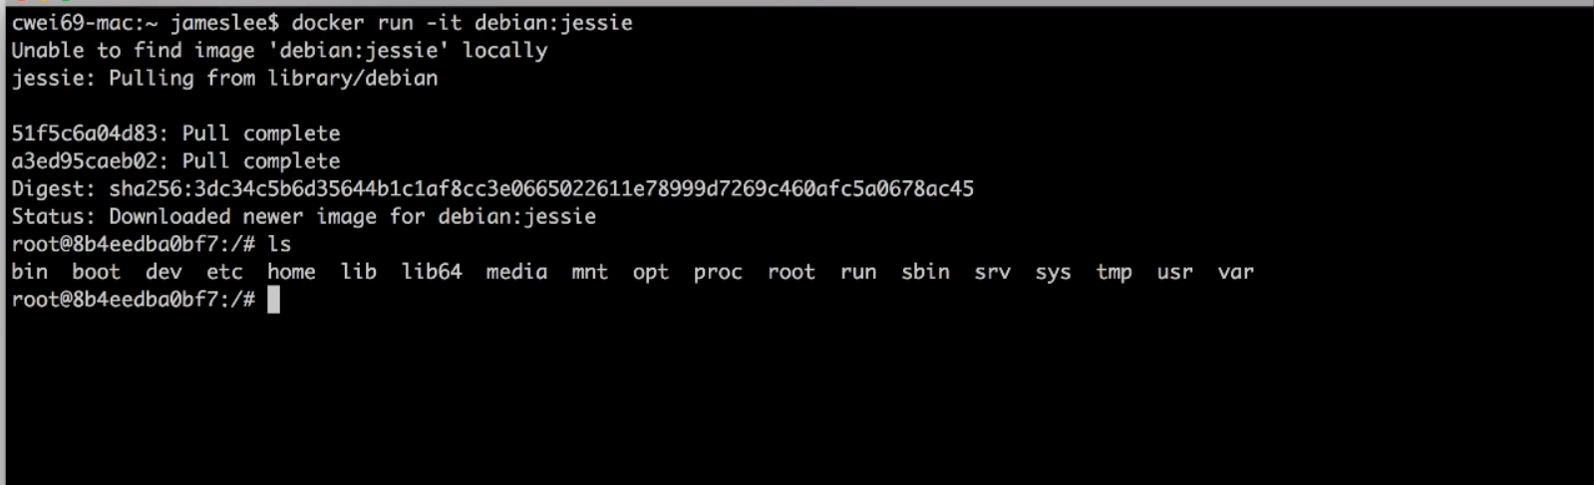

Install debian:jessie

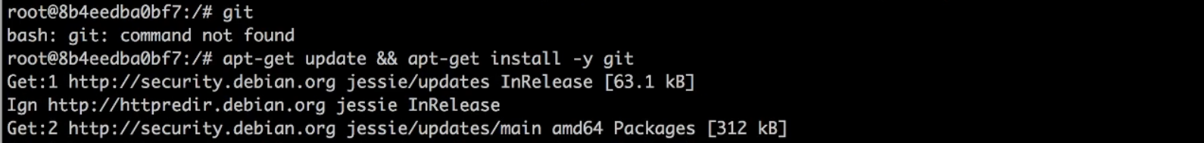

Install git



Gõ git nhấn enter xác nhận git đã được cài

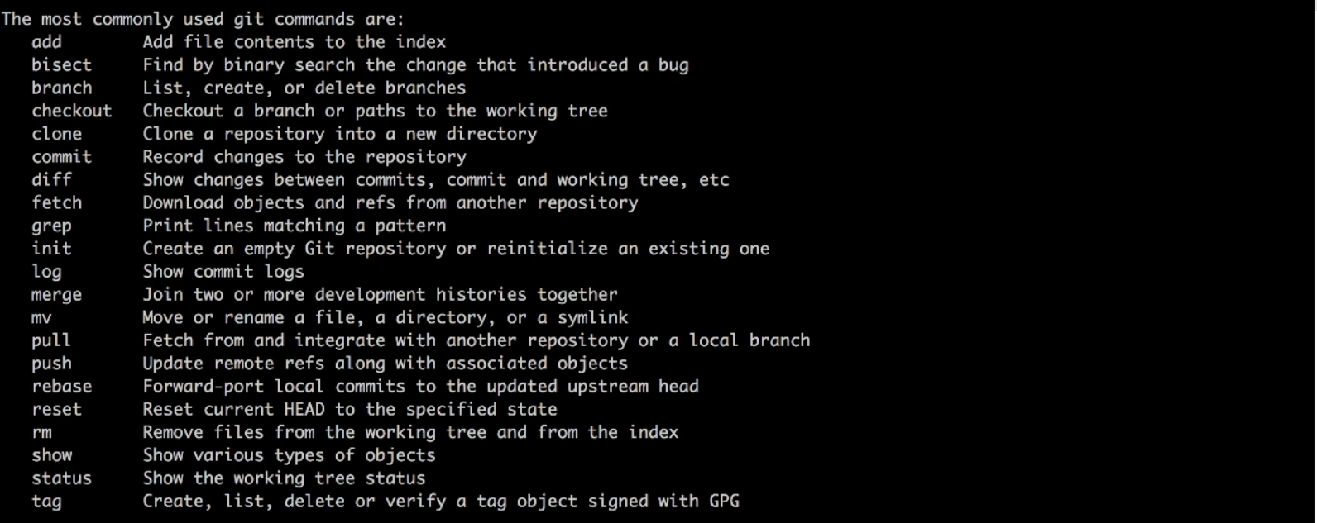



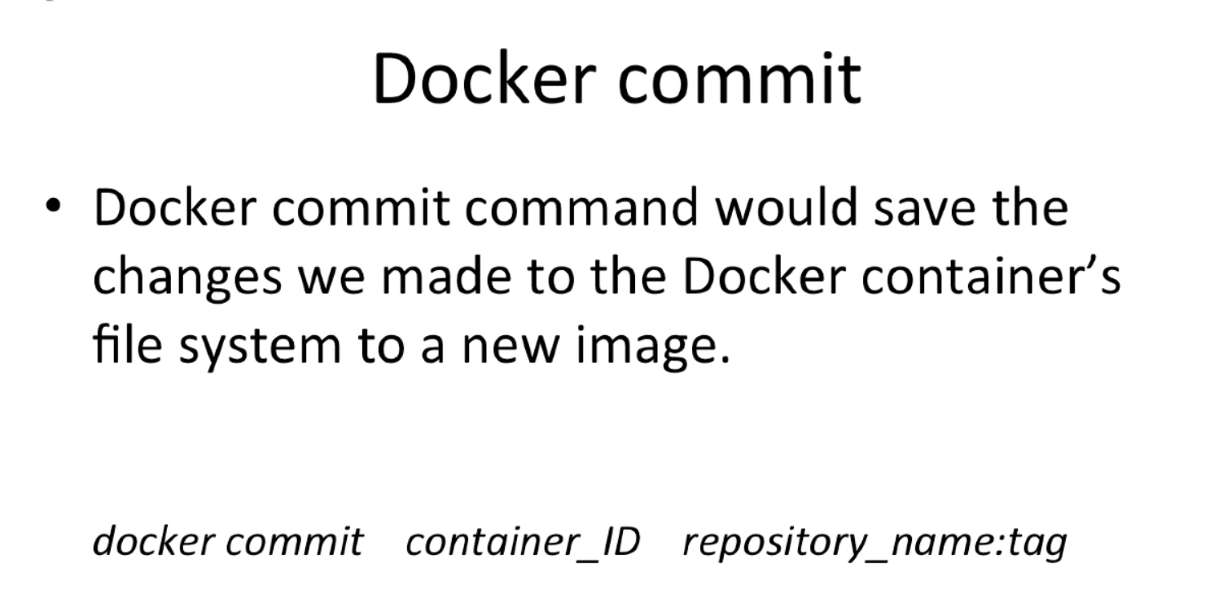

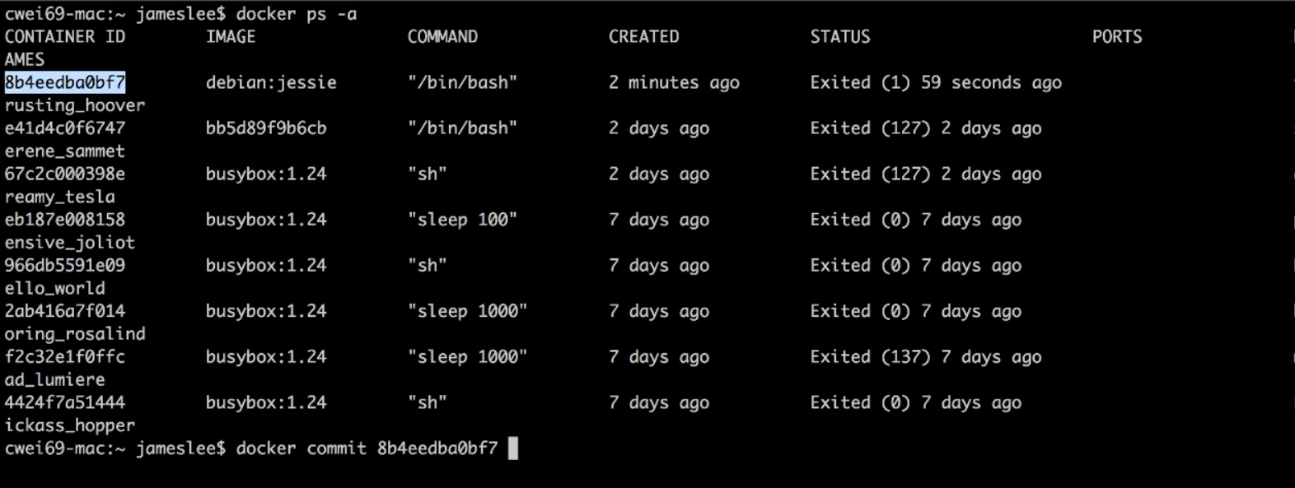



Khi gõ xong thì docker sẽ comit tới image và trả về long id của image đó

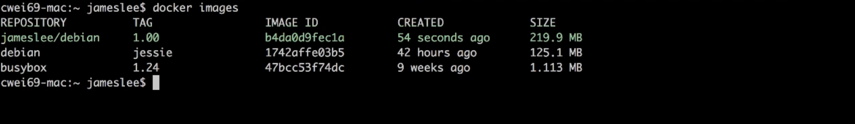

t thấy image mới đã được commit vào container

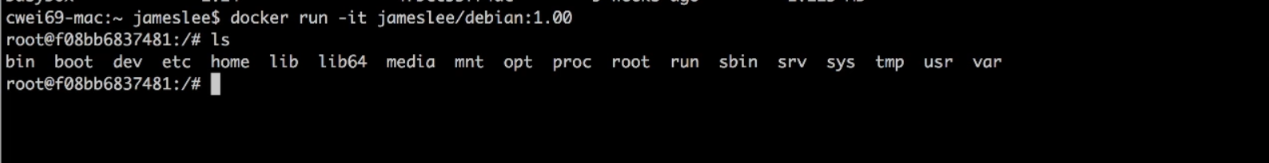

File structure của image mới commit vào